Componente Curricular: Sociabilidades Contemporâneas Lista de Exercícios: 1
Professor (a): Willian Série: 2ª E. Médio
Tema: A Natureza da Política

PARTE 1: POLÍTICA, PODER E ESTADO

T1. (Unicentro) Quanto ao conceito de poder, marque V nas afirmativas verdadeiras e F, nas falsas.

( ) A habilidade que os indivíduos e/ou grupos sociais possuem de modificar o comportamento de outros grupos ou pessoas chama-se de poder.
( ) Um fenômeno social que pode gerar conflitos constitui uma designação de poder.
( ) O poder não ocorre em todas as relações sociais, apenas nas políticas.

A alternativa que contém a sequência correta, de cima para baixo, é a

A) F V V
B) V F F
C) V V F
D) F V F
E) V V V

T2. (UFPR) Escreve Gerard Lebrun:
“Com efeito, o que é política? A atividade social que se propõe a garantir pela força, fundada geralmente no direito, a segurança externa e a concórdia interna de uma unidade política particular (conforme descreve Julien Freund em Qu’estce que la Politique). Não é dogmaticamente que eu proponho esta definição (outras são possíveis), mas simplesmente para ressaltar que, sem o uso da noção de força, a definição seria visivelmente defeituosa. Se, numa democracia, um partido tem peso político, é porque tem força para mobilizar um certo número de eleitores. Se um sindicato tem um peso político é porque tem força para deflagrar uma greve. Assim, força não significa necessariamente a posse de meios violentos de coerção, mas de meios que permitam influir no comportamento de outra pessoa. A força não é sempre (ou melhor, é raríssimamente) um revólver apontado para alguém”.
(LEBRUN, Gerard. O que é poder. São Paulo: Brasiliense, 1981, p. 04.)

Qual é a relação entre força e política expressa pelo autor nesse excerto?

A) Não há relação direta entre força e política, pois nenhuma se apresenta como componente essencial que permita explicar as diferentes formas de exercício do poder.
B) A política e a força anulam-se enquanto categorias que pretendem explicar as diferentes noções de poder hoje existentes. O poder, por sua vez, é formado exclusivamente pela força, seja militar ou civil, pois ele é manifestação simbólica das estruturas de repressão.
C) Significa afirmar que as estruturas de poder instrumentalizam a força e a política como forma de manter um determinado modelo de governança. A relação entre elas se dá nessa condição: força e política só existem, de fato, quando as estruturas de poder, ou seja, o governo, considera tais estruturas necessárias para a manutenção de uma determinada ordem institucional repressiva.
D) Força e política não são conceitos excludentes ou contrários. Para que a política seja exercida, é necessária uma capacidade de mobilização, consentimento e construção de hegemonia por quem deseja agir politicamente. Assim, a força implica o poder de que se dispõe na construção de maiorias políticas.
E) A relação entre política e força se expressa na destituição do poder e na construção das resistências nos movimentos sociais e nos sindicatos. A política e a força física são instrumentos usualmente presentes na militância partidária como forma de questionar o exercício do poder.

T3. (ENEM)
Sempre que a relevância do discurso entra em jogo, a questão torna-se política por definição, pois é o discurso que faz do homem um ser político. E tudo que os homens fazem, sabem ou experimentam só tem sentido na medida em que pode ser discutido. Haverá, talvez, verdades que ficam além da linguagem e que podem ser de grande relevância para o homem no singular, isto é, para o homem que, seja o que for, não é um ser político. Mas homens no plural, isto é, os homens que vivem e se movem e agem neste mundo, só podem experimentar o significado das coisas por poderem falar e ser inteligíveis entre si e consigo mesmos.
ARENDT, H. A condição humana. Rio de Janeiro: Forense Universitária, 2004.
No trecho, a filósofa Hannah Arendt mostra a importância da linguagem no processo de

A) entendimento da cultura.
B) aumento da criatividade.
C) percepção da individualidade.
D) melhoria da técnica.
E) construção da sociabilidade.

T4. (Unicentro)
A vida política não acontece apenas dentro do esquema ortodoxo dos partidos políticos, da votação e da representação em organismos legislativos e governamentais. O que geralmente ocorre é que alguns grupos percebem que esse esquema impossibilita a concretização de seus objetivos ou ideais, ou mesmo os bloqueia efetivamente. [...] Às vezes, a mudança política e social só pode ser realizada recorrendo-se a formas não ortodoxas de ação política.
(GIDDENS, 2008, p. 356-357).

Há um tipo comum de atividade política não ortodoxa, que busca promover um interesse comum ou assegurar uma meta comum através de ações fora das esferas institucionais, que se chama de

A) interação social.
B) mobilidade lateral.
C) movimento social.
D) princípio preventivo.
E) movimento de acomodação urbana.

T5. (Unicentro) O termo política vem do grego polítikós, adjetivo derivado da palavra polis, que se relaciona a tudo referente à vida na cidade-estado grega. Segundo o sociólogo Norberto Bobbio, hoje o termo indica toda atividade relacionada com o que é urbano, civil, público e até mesmo social.

Sobre o conceito de política, é correto afirmar:

A) Seu objeto de análise é o Estado, no que se refere às discussões sobre o voto, a participação na vida de um partido e a busca de uma clientela eleitoral.
B) O terrorismo, o aquecimento global, a melhoria da qualidade de vida dos idosos e das crianças não configuram participação política.
C) O poder político só pode ser exercido nas relações estatais, jamais em associações, como a Igreja, que não têm função política.
D) A política é uma ciência prática e, enquanto práxis humana, está intimamente relacionada à tomada de decisões.
E) O poder, objeto de estudo da política, pode apenas ser estudado onde se materializa, nas relações estatais.

T6. (ENEM) Vemos que toda cidade é uma espécie de comunidade, e toda comunidade se forma com vistas a algum bem, pois todas as ações de todos os homens são praticadas com vistas ao que lhe parece um bem; todas as comunidades visam algum bem, é evidente que a mais importante de todas elas e que inclui todas as outras tem mais que todas este objetivo e visa ao mais importante de todos os bens.

No fragmento, Aristóteles promove uma reflexão que associa dois elementos essenciais à discussão sobre a vida em comunidade, a saber:

A) Ética e política, pois conduzem à eudaimonia.
B) Retórica e linguagem, pois cuidam dos discursos na ágora.
C) Metafísica e ontologia, pois tratam da filosofia primeira.
D) Democracia e sociedade, pois se referem a relações sociais.
E) Geração e corrupção, pois abarcam o campo da physis.

T7. (ENEM)
Para Maquiavel, quando um homem decide dizer a verdade pondo em risco a própria integridade física, tal resolução diz respeito apenas a sua pessoa. Mas se esse mesmo homem é um chefe de Estado, os critérios pessoais não são mais adequados para decidir sobre ações cujas consequências se tornam tão amplas, já que o prejuízo não será apenas individual, mas coletivo. Nesse caso, conforme as circunstâncias e os fins a serem atingidos, pode-se decidir que o melhor para o bem comum seja mentir.
ARANHA, M. L. Maquiavel: a lógica da força. São Paulo: Moderna, 2006 (adaptado).

O texto aponta uma inovação na teoria política na época moderna expressa na distinção entre

A) idealidade e efetividade da moral.
B) nulidade e preservabilidade da liberdade.
C) ilegalidade e legitimidade do governante.
D) verificabilidade e possibilidade da verdade.
E) objetividade e subjetividade do conhecimento.

T8. (ENEM)
A política foi, inicialmente, a arte de impedir ac pessoas de se ocuparem do que lhes diz respeito. Posteriormente, passou a ser a arte de compelir as pessoas a decidirem sobre aquilo de que nada entendem.
VALÉRY, P. Cadernos. Apud BENEVIDES, M. V. M. A cidadania ativa. São Paulo: Ática, 1996.

Nessa definição, o autor entende que a história da política está dividida em dois momentos principais: um primeiro, marcado pelo autoritarismo excludente, e um segundo, caracterizado por uma democracia incompleta.

Considerando o texto, qual é o elemento comum a esses dois momentos da história política?

A) A distribuição equilibrada do poder.
B) O impedimento da participação popular.
C) O controle das decisões por uma minoria.
D) A valorização das opiniões mais competentes.
E) A sistematização dos processos decisórios.

T9. (FGV) Max Weber, além de teorizar sobre os tipos de dominação, aprofundou-se na dinâmica da sua legitimidade, argumentando que esta é fundamental para justificar a obediência dentro de uma estrutura de dominação específica.

Sobre o conceito weberiano de legitimidade, assinale a opção correta.

A) A dominação consolida sua legitimidade por meio da articulação de mecanismos coercitivos, os quais direcionam os coletivos à submissão.
B) A legitimidade está fundamentada em um substrato de crença ou de reconhecimento da adequação de uma determinada ordem de dominação.
C) A legitimidade de uma forma de dominação é assegurada na medida em que esta encarna os princípios da representação democrática, refletindo a vontade coletiva.
D) A legitimidade origina-se quando as estruturas de dominação atendem aos interesses materiais dos subordinados de maneira eficiente e racional.
E) Uma dominação é percebida como legítima quando a adesão a ela ocorre de forma subliminar, motivada por laços afetivos e identificações inconscientes.

Q1. (UFPA – Modificado)
O Analfabeto Político

O pior analfabeto É o analfabeto político, Ele não ouve, não fala, Nem participa dos acontecimentos políticos. Ele não sabe que o custo de vida, O preço do feijão, do peixe, da farinha, Do aluguel, do sapato e do remédio Dependem das decisões políticas.

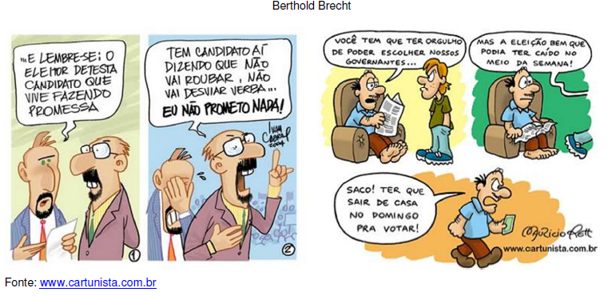
Com relação ao processo político, o Estado é uma organização político-administrativa que se caracteriza pela garantia dos direitos para todos (Constituição) a partir de uma democracia participativa e representativa viabilizada no Brasil por meio das eleições.

De acordo com as leituras do poema de Brecht e dos quadrinhos acima, aponte exemplos de analfabetos políticos em suas relações com o voto obrigatório, com a ineficiência de governos que exercem o poder do Estado e com a influência da mídia na formação da opinião pública e política dos cidadãos.
Expectativa de resposta:
O analfabeto político é aquele que participa obrigatoriamente das eleições e legitima a política clientelista do Estado. Apesar da visão desencantada dos eleitores sobre a política, o Estado tem a garantia da governabilidade por meio da aplicação da Constituição, que é o resultado dos principais debates nacionais; isto é diferente de governos ineficientes/corruptos. As ações da mídia acabam por não influenciar o eleitor, positiva ou negativamente, e não é a obrigatoriedade do voto estimula a participação popular.

Q2) Analise as charges abaixo

TEXTO1
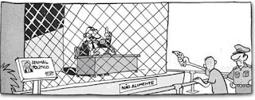

Animal Político. Não alimente! Fonte: LAERTE. Classificados. São Paulo: Devir, 2001. p. 25

TEXTO2
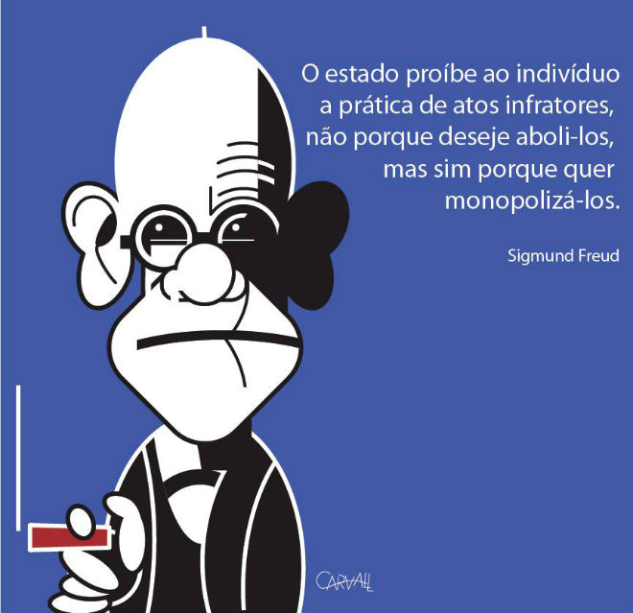

Tomando como referência os conceitos de Política e de Estado, responda:

A) O que há em comum nas duas charges? Justifique sua resposta.
B) No texto 2, o psicanalista Sigmund Freud reinterpreta o famoso conceito de Estado do sociólogo Max Weber. Defina Estado para Weber.
Resposta Esperada:
A) Nas duas charges temos uma concepção negativa (pejorativa) da política. Na primeira os políticos são vistos como animais, desumanos, a serem isolados; na segunda, o Estado, principal instituição da política na Modernidade é definido como o monopolizador da infração.
B) Para Weber, o Estado é a instituição detentora do monopólio do uso legítimo da violência física (do direito e da força), e não de atos infratores.
PARTE 2: ESTADO E LEGITIMIDADE DO PODER

T1. (UFPR)
Muitas vezes usamos as palavras sociedade, povo, nação e país como sinônimos; mas essas palavras, apesar de terem sentidos bem parecidos, não significam exatamente a mesma coisa.
(VESENTINI, J. W.; VLACH, V. Geografia crítica: o espaço social e o espaço brasileiro. 30. Ed. São Paulo: Ática, 2004, v. 2, p. 2.)

Sobre o tema, assinale a alternativa correta.

A) Povo é um agrupamento de pessoas que se organizam sob a forma de Estado para defender um território e seus recursos.
B) Nação é um grupo de pessoas que apresenta homogeneidade de características físicas e que partilha de uma história comum.
C) País é o espaço econômico organizado por um governo ou por uma associação de governos, como ocorre no exemplo da União Europeia.
D) Sociedade é um agrupamento de indivíduos que vivem juntos num certo espaço e que se relacionam de acordo com determinadas regras, como se vê na sociedade das formigas, das abelhas e na sociedade humana.
E) Países com unidade territorial e organização econômica estável são aqueles que representam um único povo, na medida em que a homogeneidade cultural evita pressões separatistas e conflitos internos.

T2. O conceito de nação, por levar em conta aspectos considerados subjetivos, como identidade e sensação de pertencimento, possui uma variedade de análises, com enfoques e características distintas. A respeito da concepção de nação, assinale a alternativa incorreta:

A) Nem sempre uma nação equivale a um Estado ou a um país ou, até mesmo, a um território, podendo haver, então, muitas nações sem território e sem uma soberania territorial constituída.
B) Dentro do território espanhol existem várias nações, como a nação basca, catalã, navarra, andaluz e galega.
C) Um exemplo conhecido de nação sem território definido são os curdos, que habitam vários países ao longo do Oriente Médio.
D) As nações que não possuem território soberano delimitado, como os curdos e os bascos, não almejam o reconhecimento de territórios. Historicamente foram construindo uma trajetória de identificação e pertencimento ao Estado que os acolheu.
E) O conceito de nação foi utilizado muitas vezes como estratégia ideológica de manipulação de uma população. Exemplo disso é a tentativa de construção do nacionalismo, em que governos tentam criar entre os seus habitantes um sentimento nacional, ou seja, a ideia de que aquele país equivale a uma nação geral.

T3. (AvançaSP) Sobre os conceitos de povo, nação e população, assinale a alternativa correta.

A) No conceito de povo incluem-se, além dos natos e naturalizados, os estrangeiros e os apátridas.
B) Povo é o conjunto de indivíduos, ligados a um determinado território. São as pessoas titulares de direito político.
C) No conceito de população estão incluídos os apenas os brasileiros natos e naturalizados.
D) Nação é mera expressão numérica, demográfica ou econômica que não revela o vínculo existente entre a pessoa e o Estado.
E) Povo é um grupo de indivíduos que se sentem unidos pelos ideais e aspirações comuns.

T4. O conceito de nação, por levar em conta aspectos considerados subjetivos, como identidade e sensação de pertencimento, possui uma variedade de análises, com enfoques e características distintas. A respeito da concepção de nação, assinale a alternativa INCORRETA

A) Nem sempre uma nação equivale a um Estado ou a um país ou, até mesmo, a um território, podendo haver, então, muitas nações sem território e sem uma soberania territorial constituída.
B) Dentro do território espanhol existem várias nações, como a nação basca, catalã, navarra, andaluz e galega.
C) Um exemplo conhecido de nação sem território definido são os curdos, que habitam vários países ao longo do Oriente Médio.
D) As nações que não possuem território soberano delimitado, como os curdos e os bascos, não almejam o reconhecimento de territórios. Historicamente foram construindo uma trajetória de identificação e pertencimento ao Estado que os acolheu.
E) O conceito de nação foi utilizado muitas vezes como estratégia ideológica de manipulação de uma população. Exemplo disso é a tentativa de construção do nacionalismo, em que governos tentam criar entre os seus habitantes um sentimento nacional, ou seja, a ideia de que aquele país equivale a uma nação geral.

T5. A constituição do Estado moderno, ou Estado nação, resultou de um processo histórico multissecular que criou as bases da unificação territorial, da homogeneização cultural e da concentração do poder político na esfera estatal. Consequentemente, o conceito de Estado moderno ou Estado nacional inclui três elementos fundamentais que o distinguem dos modelos de Estado vigentes no passado.

Com base no enunciado, assinale a alternativa CORRETA que apresenta estes três elementos constitutivos do Estado moderno.

A) Território, povo e poder subordinado.
B) Povo, religião e poder subordinado.
C) Representação política, povo e fragmentação do poder.
D) Mercado ampliado, povo e poder global.
E) Território, povo e poder soberano.

T6. (Unicentro) O conceito correto de Estado está explicitado na alternativa

A) É uma forma de organização com poder supremo e cargos distribuídos por poderes, que são limitados por normas específicas.
B) Forma-se através da organização de um grupo de pessoas, cidadãos, que tem o poder de mandar em um território, de acordo com a lei.
C) Consiste em uma habilidade de determinado grupo fazer valer seus próprios interesses ou as próprias preocupações, mesmo diante de resistências.
D) É uma instituição sobre a qual se exerce a soberania através da organização de um grupo de pessoas que têm status social similar, segundo critérios diversos, especialmente, o econômico.
E) Existe onde há um mecanismo de governo controlando determinado território, com autoridade legitimada e capacidade de uso da força militar para sua implementação política.

T7. (URCA) Os principais elementos do Estado são: Território, Povo e Poder. Sobre as teorias sociológicas do Estado estas partem das contribuições de três sociólogos que se debruçaram para compreender o Estado e seus mecanismos institucionais, que possam garantir a ’coerção social". Ao longo da história sobre a evolução da sociedade o Estado se coloca a partir de diversas tipologias, em que representam a formação e ação do "poder coercitivo" no conjunto da sociedade. Essas tipologias podem ser descritas como: Estado feudal, Estado estamental, Estado absoluto e Estado representativo.

Nesse contexto podemos afirmar que:

A) Por Estado Feudal, compreende a forma de poder exercida por uma determinada classe social (proprietários de terras). Essa forma de organização política do Estado foi característica do período pré-capitalista;
B) Por “Estado estamental" entende-se a organização política na qual foram formados órgãos colegiados, ou estados que reúnem indivíduos possuidores da mesma posição social, precisamente os "estamentos", estes usufruíam de direitos e privilégios que faziam valer contra o detentor do poder soberano através das assembleias deliberantes como os parlamentos. Faziam parte dos "estamentos: o Clero e Plebeus";
C) O Estado absoluto caracteriza-se pela concentração e centralização do poder sobre um território, em que as decisões partem de um poder central que não é passivo de questionamentos. Esse tipo de organização política é típico do período que se caracteriza como Estado Moderno;
D) No Estado representativo, os mecanismos institucionais estão à serviço do território pela busca da soberania nacional, o poder é exercido a partir de representações coletivas para o fortalecimento do Estado;
E) No Estado representativo o indivíduo passa a ser o centro da participação política, formulando (através dos seus representantes) os mecanismos institucionais que regulamentam as relações entre Estado e Sociedade. O desenvolvimento do Estado representativo coincide com as fases sucessivas da expansão dos direitos políticos e da constituição de partidos políticos organizados. A diferença entre o Estado representativo e o estamental é que a representação por categorias de "classes sociais" é substituída pela representação de indivíduos, aos quais podem exercer os seus direitos políticos.

Q1. (UEL) Leia o texto a seguir.

O Estado moderno é uma associação de dominação institucional que, dentro de determinado território, pretendeu com êxito dominar os meios de coação física legítima como meio de dominação e reuniu para este fim, nas mãos de seus dirigentes, os meios materiais de organização, depois de desapropriar todos os funcionários estamentais autônomos que antes dispunham, por direito próprio, destes meios e de colocar-se, ele próprio, em seu lugar, representado por seus dirigentes supremos.
(Adaptado de: WEBER, M. Economia e Sociedade: fundamentos da sociologia compreensiva. v.2. Brasília: Editora da UnB, 1999. p.529.)

No texto, o sociólogo Max Weber explica que um dos principais traços distintivos do Estado moderno em relação às instituições políticas que o antecederam é o do monopólio da violência física legítima que este deve deter.

Com base nisso, responda aos itens a seguir.

A) O que significa monopólio da violência física legítima e quem o exerce?
B) Cite e explique duas atribuições legais de quem exerce o monopólio da violência física.

Resposta esperada:
a) Significa que somente uma instituição – o Estado – pode coagir legalmente os cidadãos (isto é, de acordo com leis, impor-lhes sanções materiais e físicas) e isso dentro de seu território.
b) O Estado, por meio de forças policiais, se encarrega do enfrentamento a todos os tipos de infratores da lei; e, por meio das Forças Armadas, faz a segurança de suas fronteiras nacionais.

Q2. Leia o texto abaixo.

“Ao conceito de nação está historicamente associado o conceito de soberania popular, porque a luta pela formação do estado-nação envolvia sempre uma aliança entre as classes dirigentes e o povo. Conforme assinala Paulo Bonavides, “a nação incorpora a legitimidade do povo soberano promulgando as constituições soberanas do contrato social”. O nacionalismo é a ideologia da formação e preservação do estado-nação, é a ideologia que torna a nação forte ou coesa. Quando ele é étnico ou religioso, ele é muito perigoso, quando é apenas econômico, reﬂete a natureza competitiva do estado-nação. É a partir do nacionalismo econômico que os estados-nação competem entre si e definem estratégias nacionais de desenvolvimento. Já o nacionalismo étnico ou religioso tende a reivindicar um passado imemorial e, assim, ser intolerante e violento.”
PEREIRA, L. C. Estado, estado-nação e formas de intermediação política. In Lua Nova, São Paulo, 100: 155-185, 2017, p. 172 (adaptado).

Como poder, o nacionalismo é a ideologia que mantém o Estado unido. Explique o conteúdo dessa ideologia e suas possibilidades de perigo.
Expectativa de resposta:
A ideologia do Estado capaz de mantê-lo coeso é a ideia de pertencimento, o aceitar a dominação do Estado em troca de uma vida coletiva comum. Como lembrado no texto, as atuais utilizações étnica e religiosa do nacionalismo têm trazido problemas, fundamentalmente porque tais afirmações de identidades estatais fazem- se a partir da negação de outras, causando processos de submissão, preconceito, exclusão por vezes tentativas de eliminação de grupos e povos cujas identidades são mal vistas por esses nacionalismos.

